PANELÁK ROKU 2014

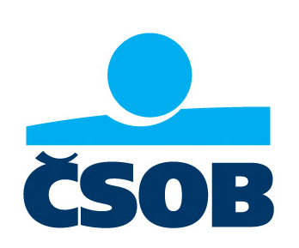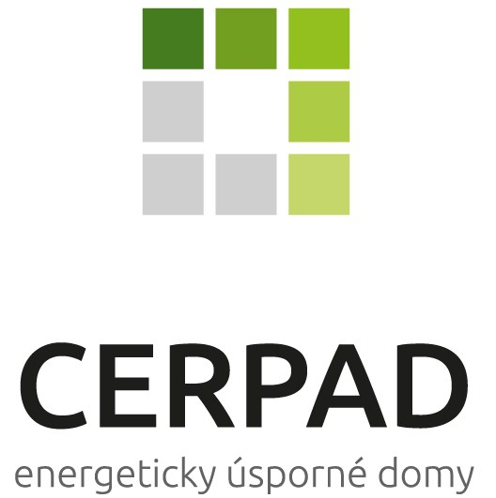


Svaz českých a moravských družstev považuje otázku komplexních a současně energetický vědomých modernizací bytových domů za klíčovou pro celou společnost ve smyslu zachování stávajících standardů a sociálního smíru v oblasti bydlení. Současně svaz věří, že související projekční, montážní a stavební činnosti hrají důležitou roli při boji s dopady ekonomické krize a při zajištění stávající úrovně zaměstnanosti. Dosahované energetické úspory svaz považuje za nosný prvek státní koncepce úspor energií.

V České republice žije více jak polovina populace v bytových domech. Z celkového počtu 3,792 mil. trvale obydlených bytů je v bytových domech 2,160 mil. bytových jednotek. Z tohoto počtu je cca 1,2 mil. bytů realizováno v panelových a 0,961 mil. bytů v klasických (tedy nepanelových) domech. Z výsledků studie Panel SCAN plyne, že z uvedeného počtu 2,160 mil. bytů v bytových domech bylo dotčeno opravami pouze 36 % bytů (55 % z panelových bytů a 12 z procent nepanelových bytů). Je nutno konstatovat, že se ne vždy jednalo o komplexní opravy a modernizace, ale spíše o dílčí zásahy do objektů a jejich jednotlivých konstrukčních částí. Je možno tedy konstatovat, že většina bytových domů na „svou“ modernizaci ještě čeká.

Ve snaze podpořit zájem bytových družstev, společenství vlastníků a konečných uživatelů bytů o modernizaci bytových domů SČMBD vyhlašuje pro bytová družstva a společenství vlastníků soutěž o nejlepší PANELÁK roku 2014. Do soutěže je možno přihlásit objekty panelového i nepanelového typu, které byly v období 2012 až 2014 komplexně modernizovány a jsou ve vlastnictví či správě člena SČMBD.

Základní podmínky soutěže

1. Vyhlašovatel: Svaz českých a moravských bytových družstev
Partneři: Československá obchodní banka, a.s., CERPAD
Mediální partneři: Panel Plus, VOČ – Vydavatelství odborných časopisů

- Účastníci soutěže:
Soutěže se mohou zúčastnit vlastníci nebo správci panelových i nepanelových bytových domů z řad bytových družstev a společenství vlastníků jednotek, kteří jsou ke dni vyhlášení soutěže členy SČMBD nebo jsou členem svazu spravováni.

- Přihláška do soutěže:
Do soutěže je možno přihlásit stavební díla realizovaná v letech 2013 - 2014. Přihlášku do soutěže zasílá investor (bytové družstvo či společenství vlastníků jednotek), případně i projektant či dodavatel se souhlasem investora do 31. 3. 2015. (Případná odměna oceněného díla bude vyplacena vždy investorovi). Investor může přihlásit více objektů.

4. Porota
- Porota bude složena ze zástupců: vyhlašovatele, partnerů soutěže, zástupců odborné sféry
- zasedání poroty:
  - setkání v termínu od 15. 4. do 30. 4. 2015 (bude upřesněno pozvánkou) – hodnocení přihlášených prací a výběr užšího okruhu nejlepších modernizovaných staveb
  - 2. setkání od 1. 5. 2015 do 31. 5. 2015 – závěrečné vyhodnocení a výběr oceněných realizací
  - Návrh na předsedu poroty předkládá porotě SČMBD. Předsedu poroty volí členové poroty. Předseda poroty řídí její zasedání a zastupuje ji na venek.

- Sekretariát soutěže

Sekretariát soutěže přijímá soutěžní práce, připravuje podklady pro jednání poroty a pořizuje zápisy o jejím jednání a závěrečný protokol o rozhodnutí poroty. Členy sekretariátu soutěže jsou Pavlína Mašínová a ing. Zdeněk Strnad.

6. průběh soutěže:

a) Účastníci soutěže zašlou přihlášky spolu s předepsanými podklady na adresu sekretariátu soutěže SČMBD Praha 4, Podolská 50, PSČ 147 00 se zřetelným označením „PANELÁK roku 2014“ (důležité je datum na poštovním razítku). Formulář přihlášky včetně dalších podkladů je umístěn na www.scmbd.cz (od
5. 1. 2015). Účastníci zašlou sekretariátu originál přihlášky + CD s přílohami, tj. kopií přihlášky v elektronické podobě, doprovodnými texty a podklady v elektronické podobě a příslušnou fotodokumentací.

b) Po uzávěrce 31. 3. 2015 sekretariát soutěže připraví dokumentaci přihlášených stavebních prací pro jednání poroty. Sekretariát soutěže vyřadí ta přihlášená stavební díla, která nesplňují podmínky, a která došla po stanoveném termínu
- Porota soutěže přihlášená stavební díla posoudí a rozhodne o ocenění vybraných stavebních děl do 31. 5. 2015. Při hodnocení vychází zejména z těchto kritérií:
- úspora energie
- architektonické řešení
- kvalita provedení
- komplexnost
- další pomocná kritéria (např. doba realizace, náklady)

- Výsledky soutěže budou zveřejněny a předání cen proběhne u příležitosti konání 22. valné hromady SČMBD.

7. Ceny: 1. cena: 20 000,- Kč
2. cena: 15 000,- Kč
3. cena: 10 000,- Kč
Zvláštní cena za nejhezčí fasádu „Panel Plus“: 10 000,- Kč

Mimo oficiálního hodnocení soutěže, které bude provedeno odbornou komisí, bude vyhlášena také Zvláštní cena za nejhezčí fasádu, která bude udělena na základě výsledků hlasováním návštěvníků webu www.scmbd.cz. Hlasovat bude možné od 1. 5. 2015 do
31. 5. 2015.

8. Prezentace oceněných děl:

Oceněná stavební díla budou prezentována v médiích, v rámci akcí partnerů soutěže, na webových stránkách SČMBD.

9. Účastník soutěže svoluje, aby SČMBD a partneři soutěže využívali předané podklady a data za účelem prosazování zájmů družstev a zájmů svých, v rámci metodických, osvětových i komerčních akcí.

Poznámka: Podklady zaslané sekretariátu soutěže nebudou účastníkům soutěže vráceny.

Mimo oficiálního hodnocení soutěže, které bude provedeno odbornou komisí, bude vyhlášena také Zvláštní cena za nejhezčí fasádu, která bude udělena na základě výsledků hlasováním návštěvníků webu www.scmbd.cz )

